四 川 大 学 计 算 机 学 院、软 件 学 院
实 验 报 告
学号：2023141460xxx姓名：xxx专业：计算机科学与技术 班级：行政七班 第 12 周
课程名称 | 计算机网络课程设计 | 实验课时 | 第12周
实验项目 | DHCP配置与协议分析 | 实验时间 | 2025.11.23
实验目的 | 本实验以 Cisco Packet Tracer 为模拟环境，旨在通过DHCP的配置和模拟环境下数据包的分析，了解DHCP协议的工作原理。在实验中，需要掌握以下知识点:  1.如何在 Packet Tracer 下安装和配置DHCP服务；  2.DHCP协议的四次握手过程；  3.DHCP协议的地址续借过程；  4.DHCP协议如何利用特殊IP地址进行握手。
实验环境 | 处理器：12th Gen Intel(R) Core(TM) i7-1260P 2.10 GHz  操作系统：Windows 11家庭中文版  实验平台：Cisco Packet Tracer、Wireshark
实验内容（算法、程序、步骤和方法） | 一、真实网络环境下的DHCP包的捕捉  打开Wireshark，启动Wireshark分组俘获器；再命令行执行下面的命令:  1.首先在命令行通过使用ipconfig /release命令释放客户端主机原有IP配置信息；  2.通过ipconfig/renew命令，重新获取IP配置信息；  3.在过滤器中输入“dhcp”。  4.一直处于等待状态（这个时间很长，10-20多分钟） ，一定打开wireshak。去完成后续packettracer的配置和数据包的分析实验  5.捕获到续借数据包以后，把无线网卡，断开，再重新接入。  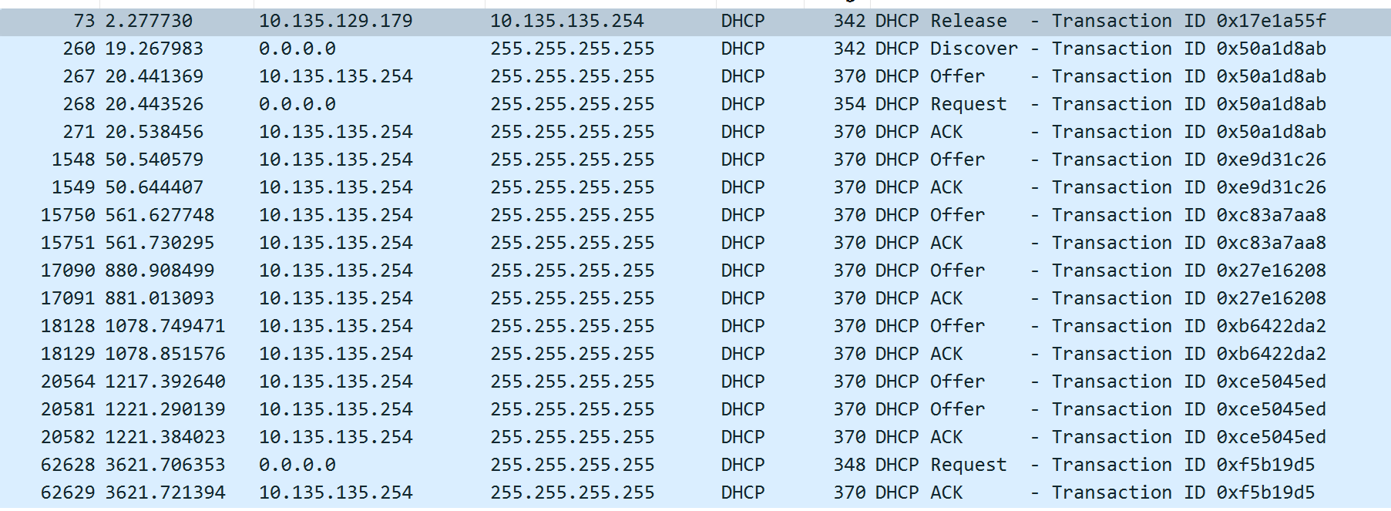  二、DHCP配置  在Packet Tracer工作区中，构建如下网络拓扑：1台 Server (服务器)、1台 Switch (2960交换机)、2台 PC (终端)。随后使用直通线将PC和服务器连接到交换机上。  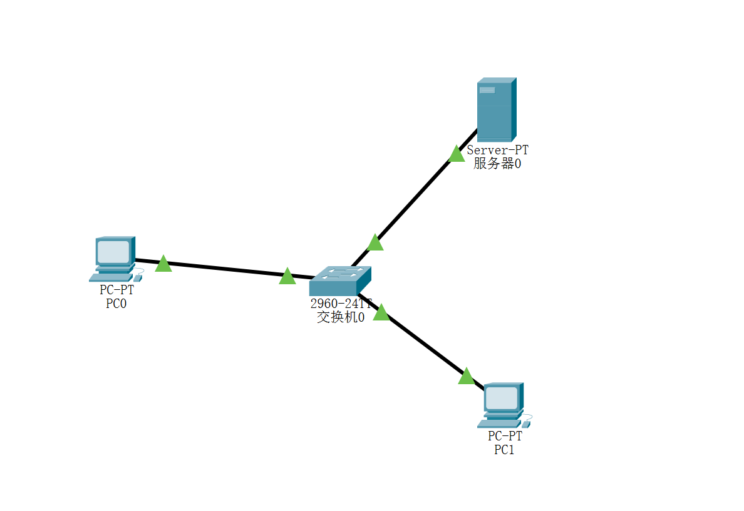  接下来为服务器配置静态IP地址，配置如下：  IP Address: 10.30.11.9  Subnet Mask: 255.0.0.0  Default Gateway: 0.0.0.0  DNS Server: 0.0.0.0  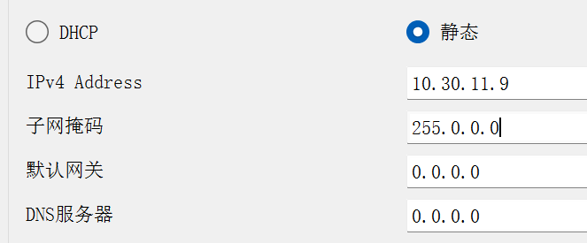  接下来开启并配置DHCP服务。在服务器窗口，选择Services选项卡，点击左侧的DHCP。将相关内容配置如下：  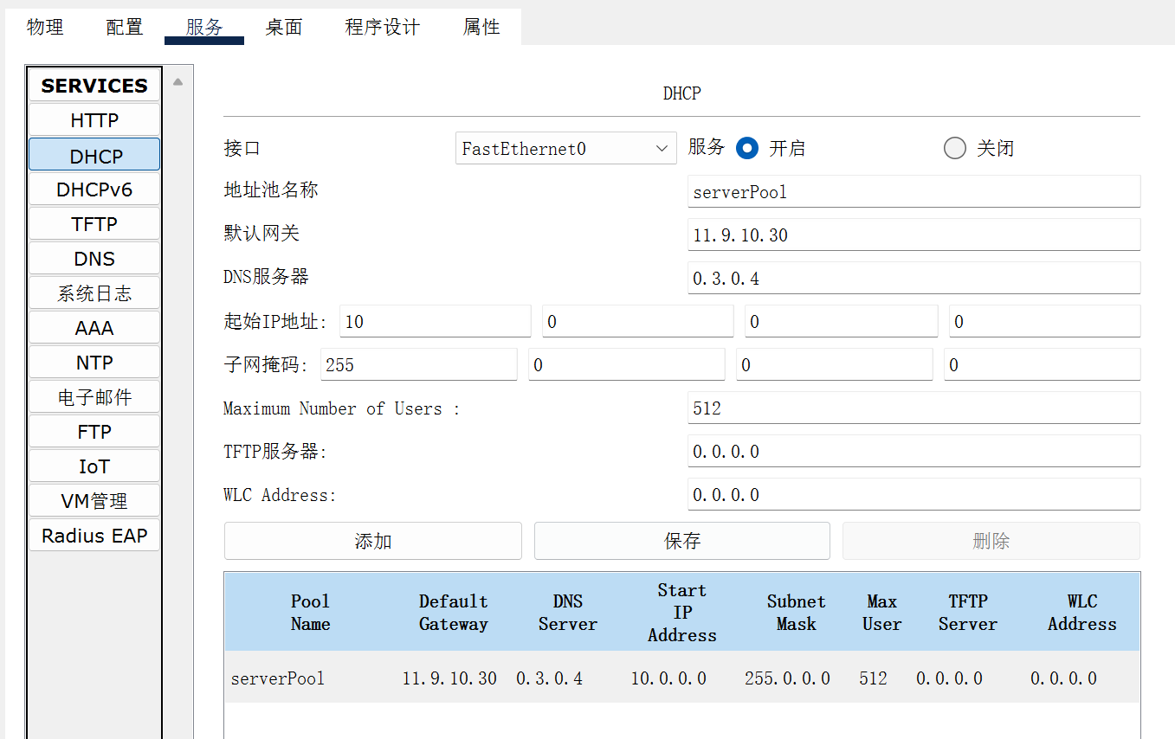  接下来配置DHCP客户端。单击一台PC，选择 Desktop 选项卡，点击 IP Configuration。随后在IP Configuration窗口中，选择 DHCP 选项。稍等片刻，PC会自动发送DHCP请求，并从服务器获取IP地址。配置成功后，会看到 "DHCP request successful" 的提示，并且IP地址、子网掩码、默认网关和DNS服务器字段会被自动填充。相关内容如下：  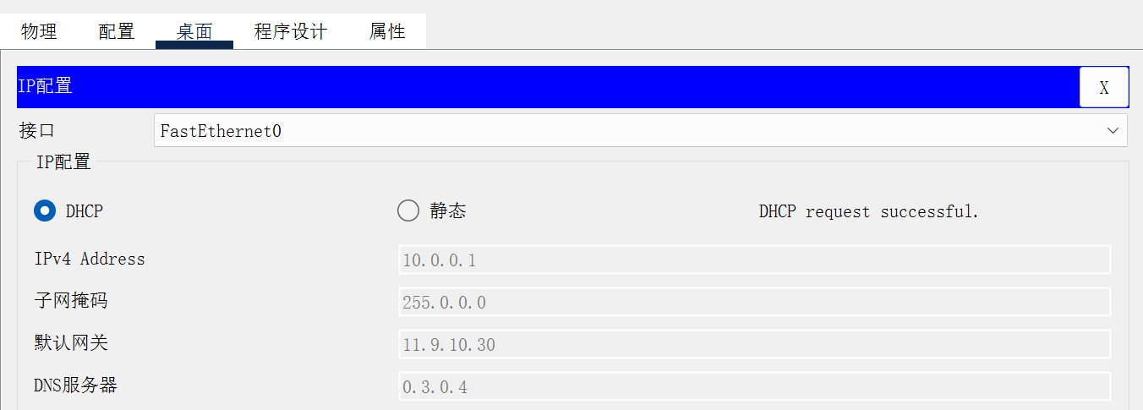  将PC的IP配置从“DHCP”切换到“Static”，使其丢失动态获取的地址。随后点击Packet Tracer右下角的 Simulation 按钮，进入模拟模式。接下来在模拟面板（Simulation Panel）中，点击 Edit Filters，选择 Show All/None 清除所有过滤器，然后只勾选 DHCP：  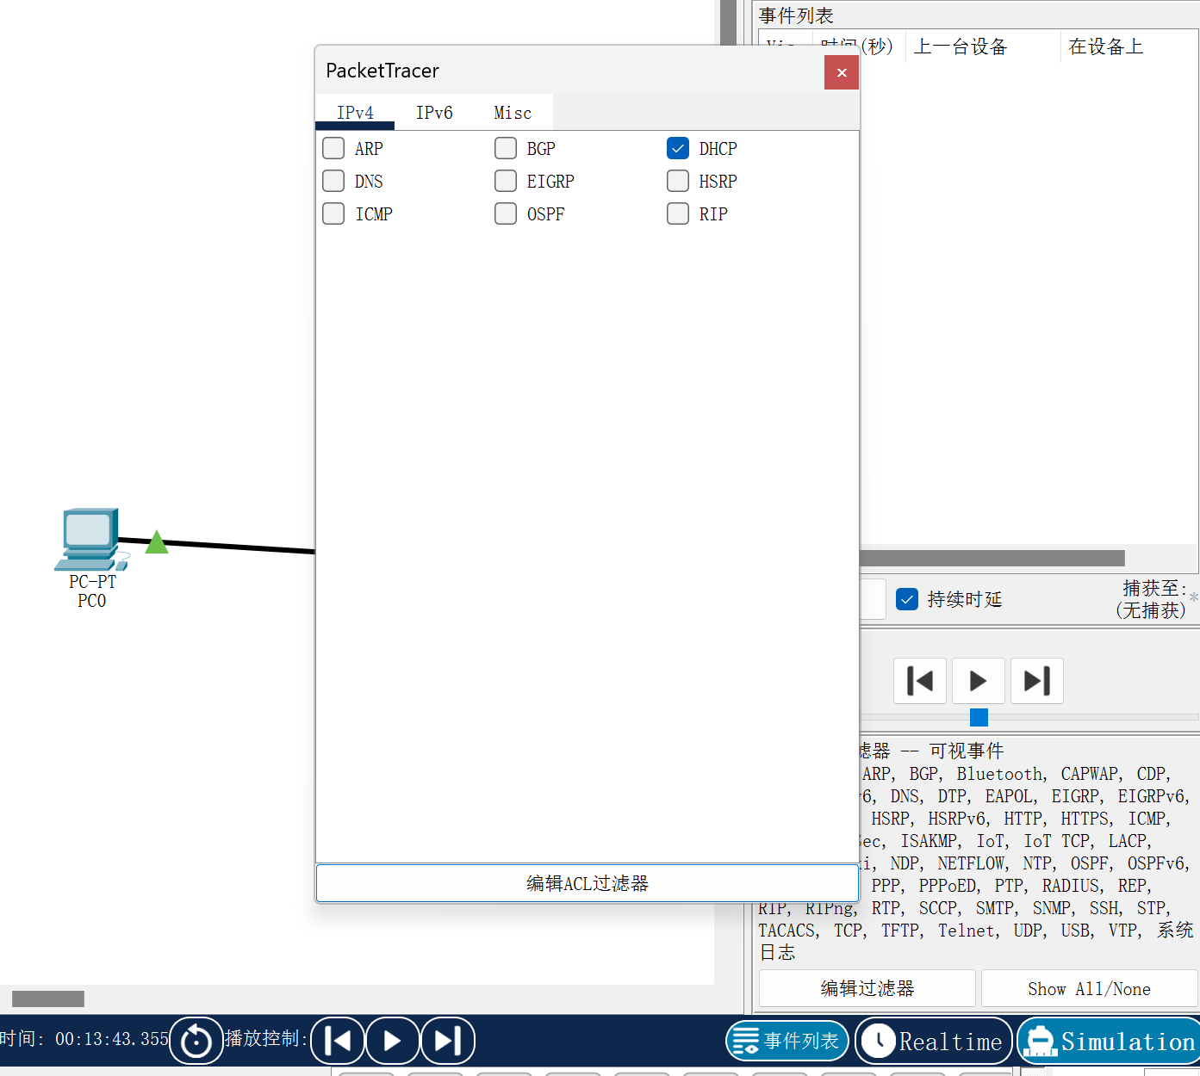  完成上述步骤后回到PC的IP Configuration窗口，将配置从“Static”重新切换回 DHCP。点击模拟面板中的 Capture / Forward 按钮，一步一步地观察DHCP Discover, Offer, Request, ACK 四个数据包的产生和传递过程。点击每个数据包信封可以查看其详细的分层信息。四个数据包的信息分别如下：  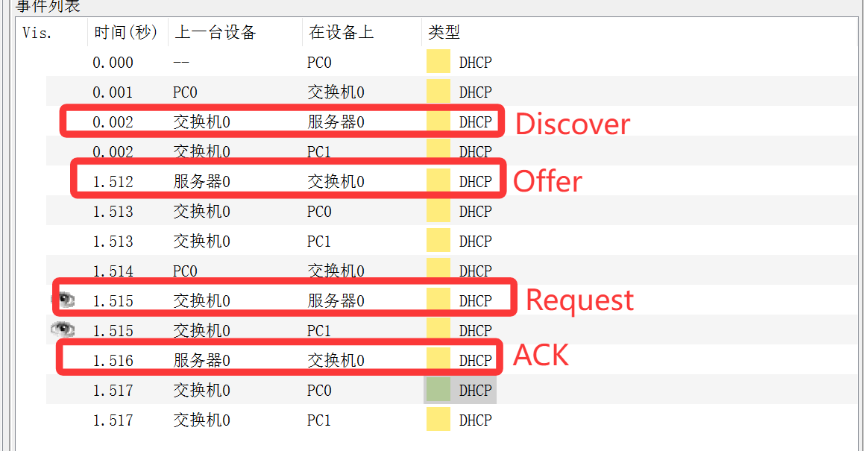  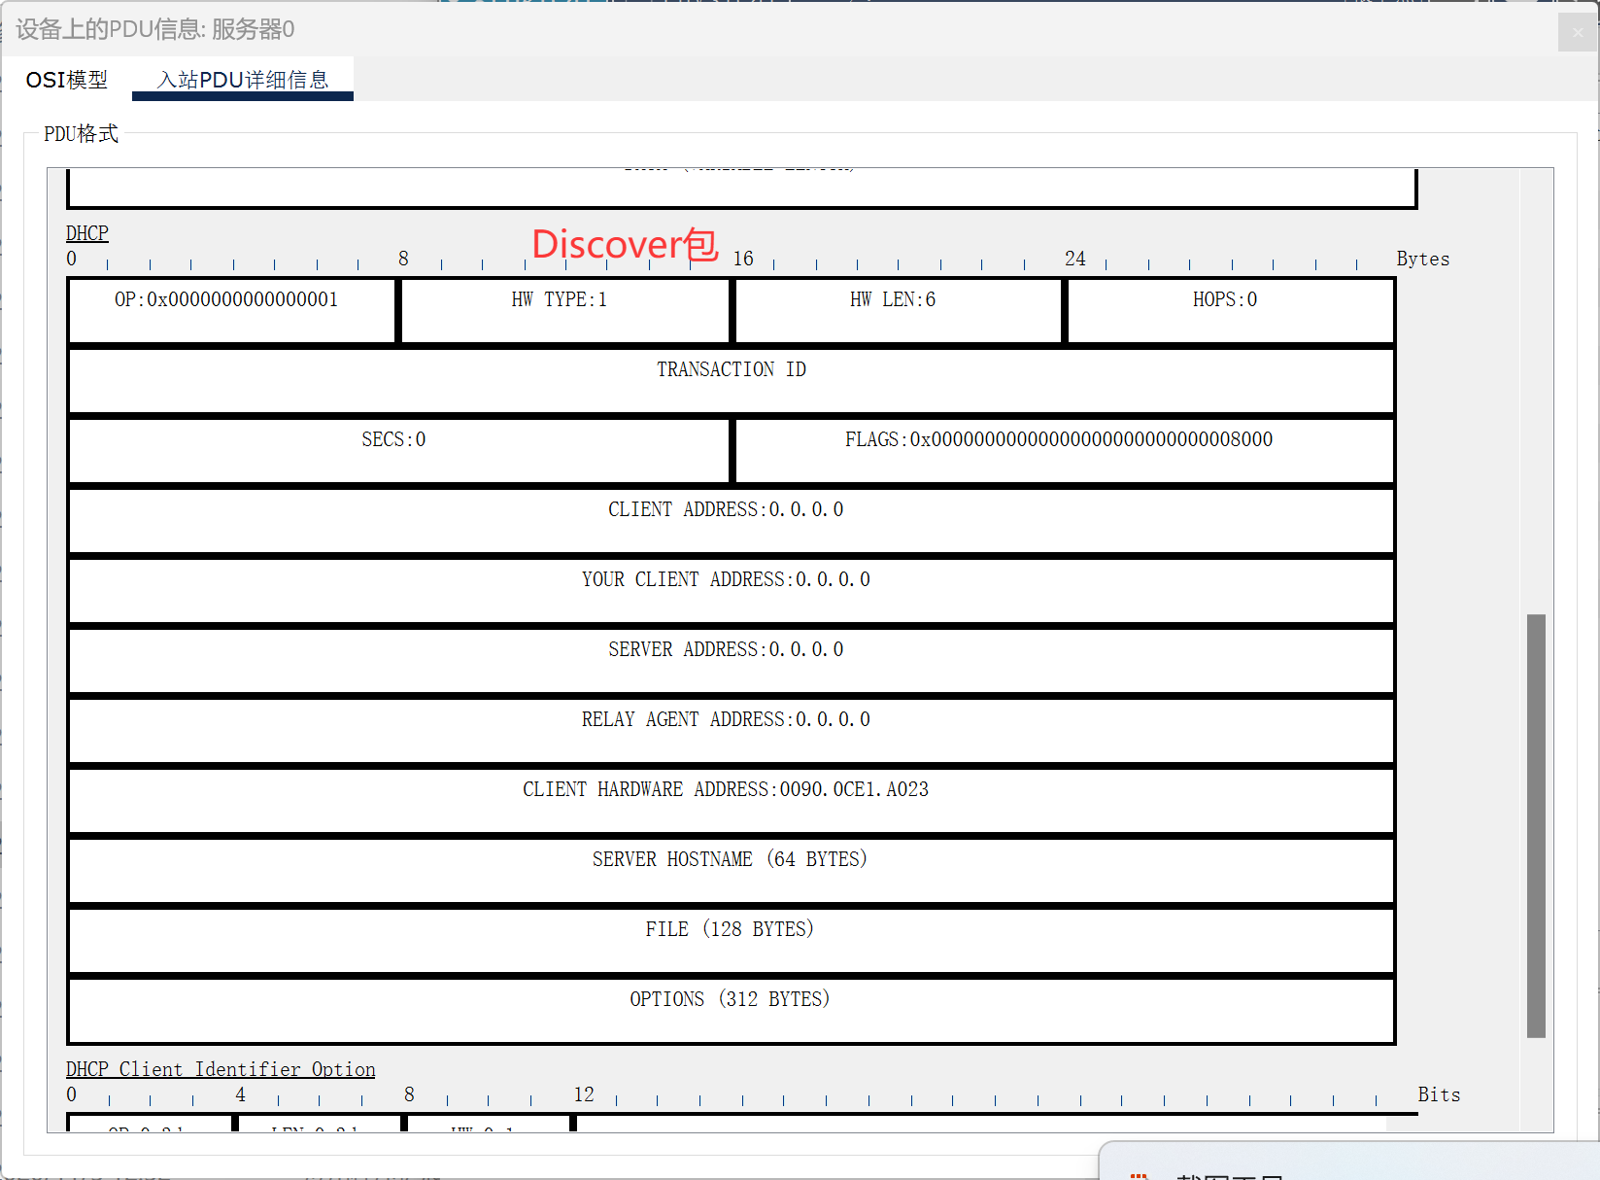  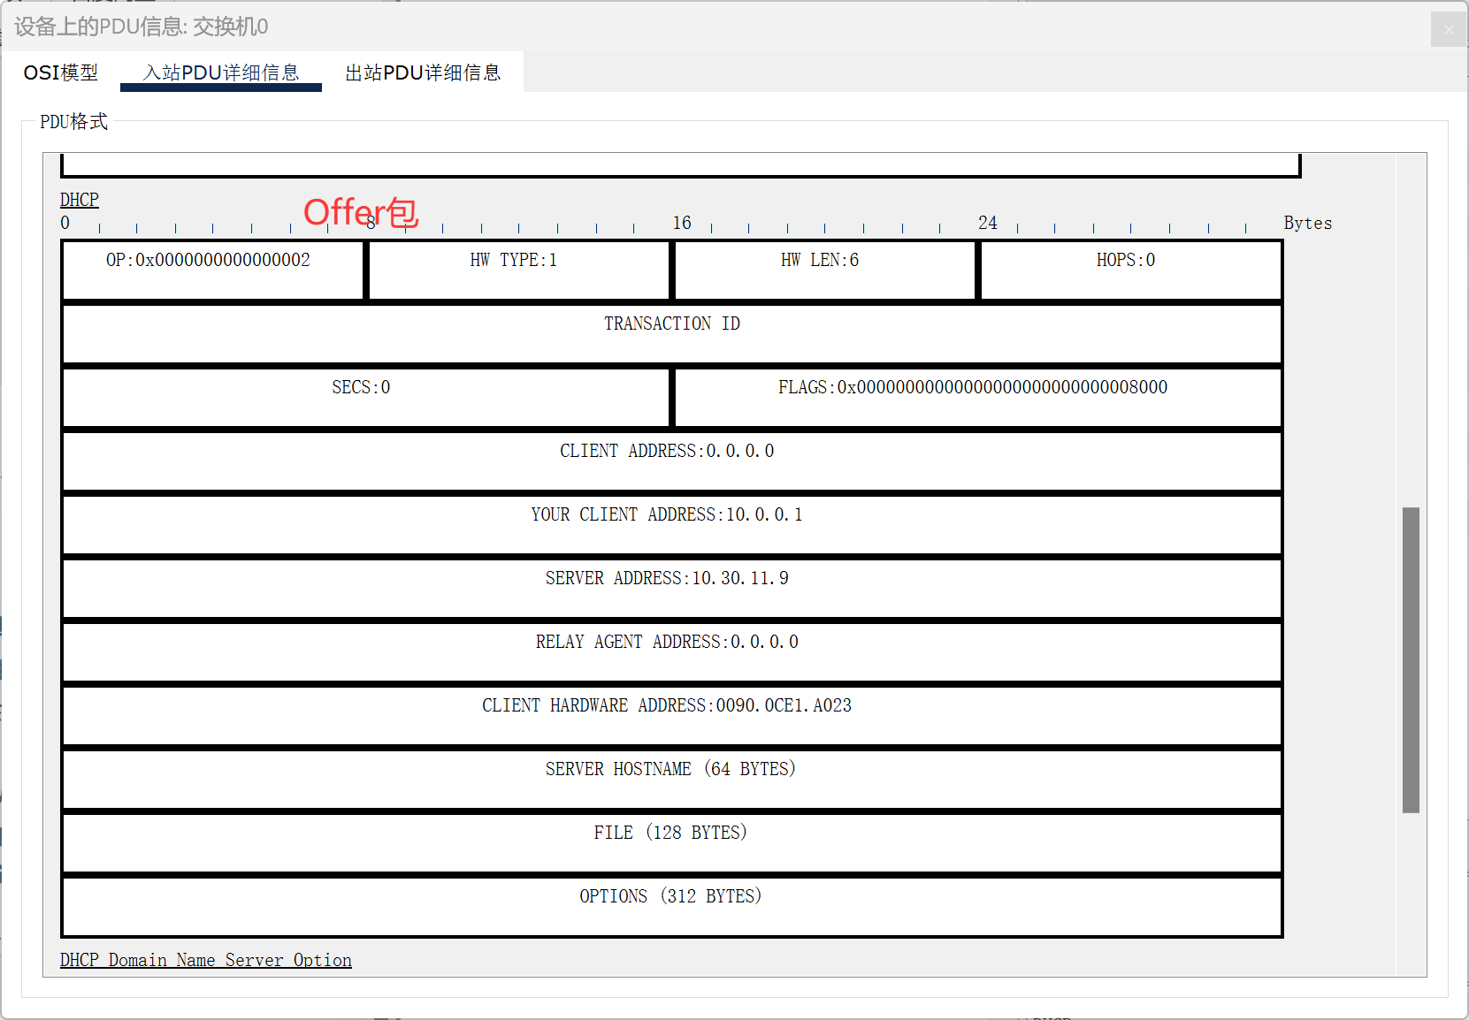  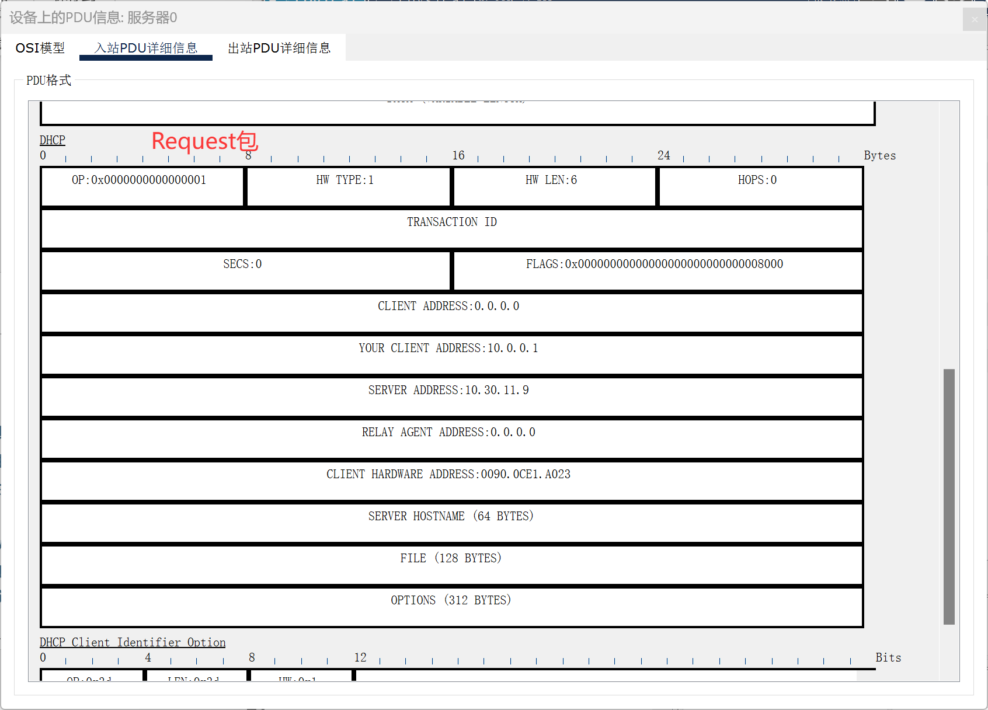  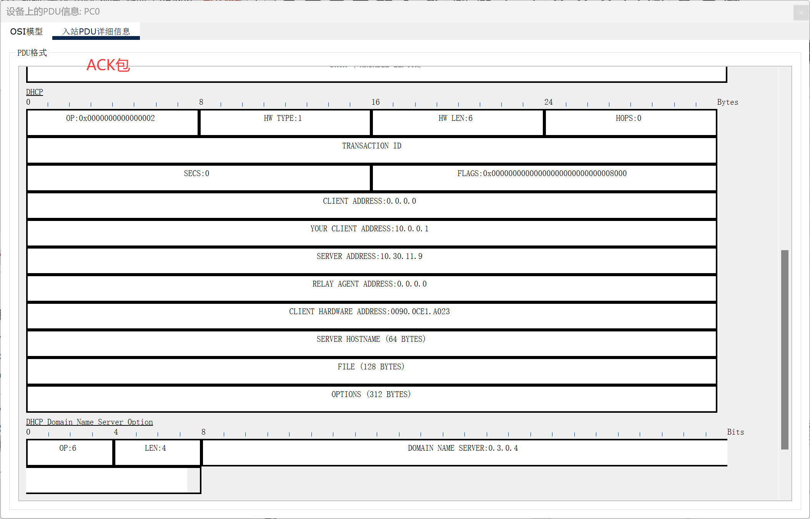
数据记录  和计算 | 一、真实网络环境下的DHCP包的捕捉  （1）哪几个数据包共同构成了 ipconfig /renew 的完整过程？  答：如下的数据包共同构成了ipconfig /renew的完整过程：  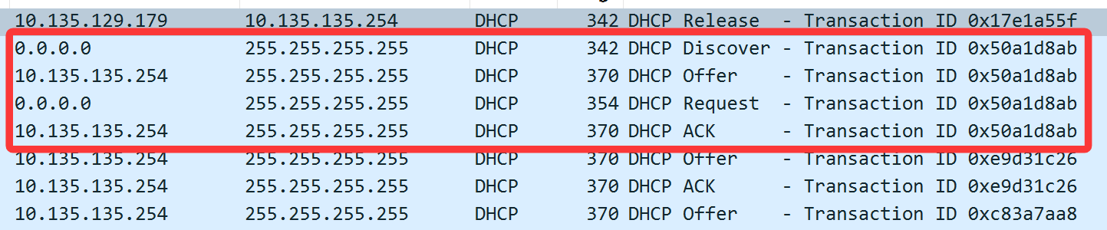  （2）DHCP 是应用层协议，它是基于传输层的哪个协议工作的？客户端和服务器分别监听哪两个端口？  答：DHCP是基于UDP（用户数据报协议） 工作的应用层协议。客户端和服务器监听的端口分别是：客户端监听端口68，服务器监听端口 67。  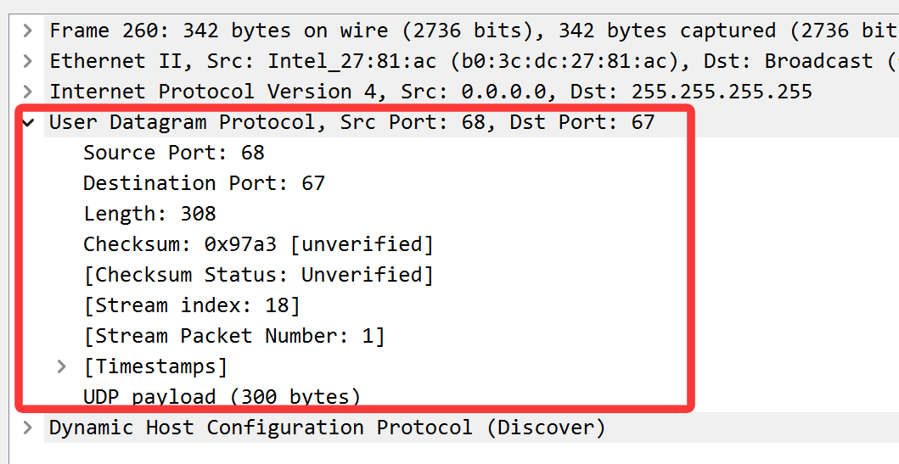  （3）请解释Transaction ID 的作用是什么？如果网络中有多个 DHCP 客户端同时请求 IP，这个 ID 如何帮助客户端识别属于自己的包？  答：Transaction ID（事务ID） 是一个由客户端随机生成的32位数字，其主要作用是将DHCP会话中的四个数据包（Discover, Offer, Request, ACK）关联起来，形成一个完整的事务。它使得客户端和服务器能够准确地将请求与响应进行匹配。  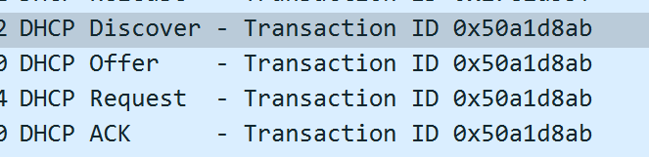  （4）经过长时间等待后客户端自动发送的那个 DHCP Request 报文。计算它与前一次成功的 DHCP ACK 报文之间的时间间隔大概是多少？请检查前一次的 DHCP ACK 报文内部细节，是哪一个 Option 字段规定了这个具体的时间数值？  二、DHCP配置  （1）客户端主机在获取一个新的IP配置信息时需要通过几次握手来完成？  答：客户端主机在通过DHCP获取一个全新的IP配置信息时，需要通过 4 次握手来完成。  （2）DHCP服务器从地址池中选择哪个IP地址分配给客户端？  答：选择起始IP地址后根据请求顺序来逐一分配给客户端。例如PC0是第一个发起请求的客户端，因此DHCP服务器将10.0.0.1这个地址分配给他。PC1是第二个发起请求的客户端，因此DHCP服务器将10.0.0.2这个地址分配给他。  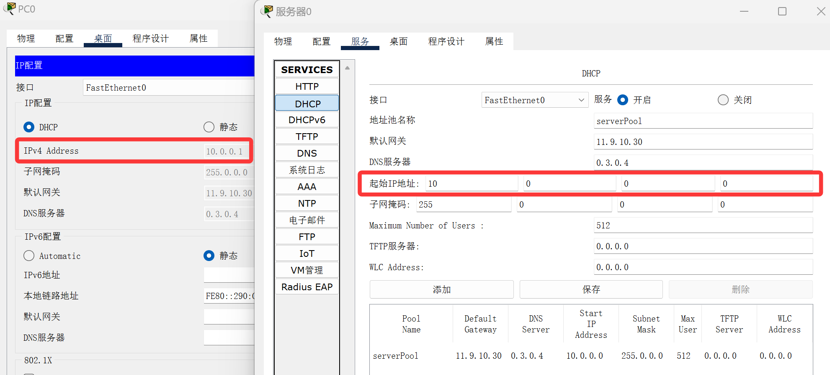  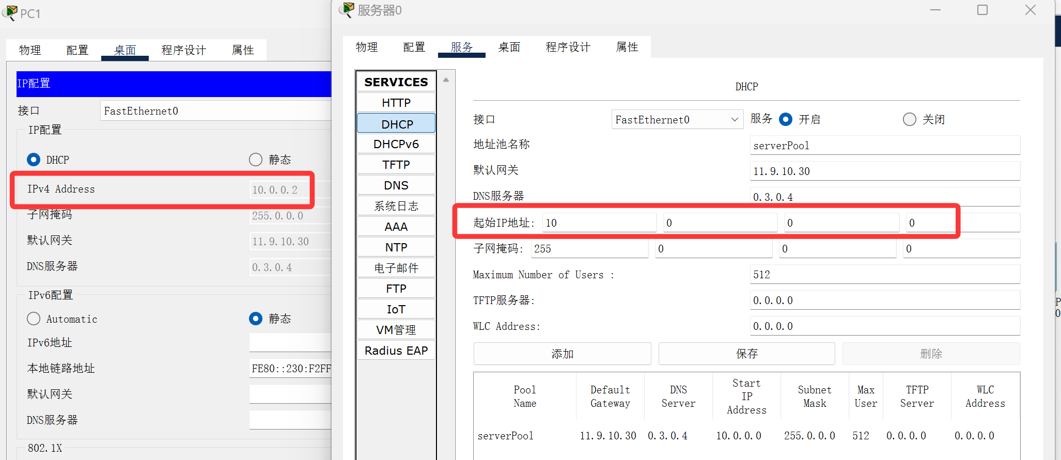  （3）DHCP分配的子网掩码，DNS域名服务器分别为什么？  答：DHCP分配的子网掩码是255.0.0.0，DNS域名服务器是0.3.0.4.  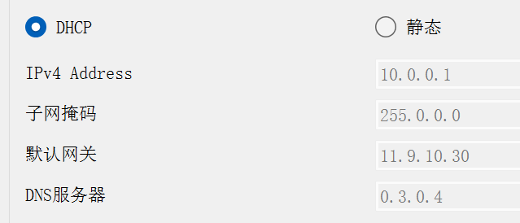  （4）DHCP的客户端在没有分配IP地址之前采用什么IP地址和服务器通信？服务器采用什么IP地址来保证客户端收到服务器的配置信息？  答：客户端在没有分配IP地址前采用源地址为0.0.0.0、目的地址为255.255.255.255和服务器通信。  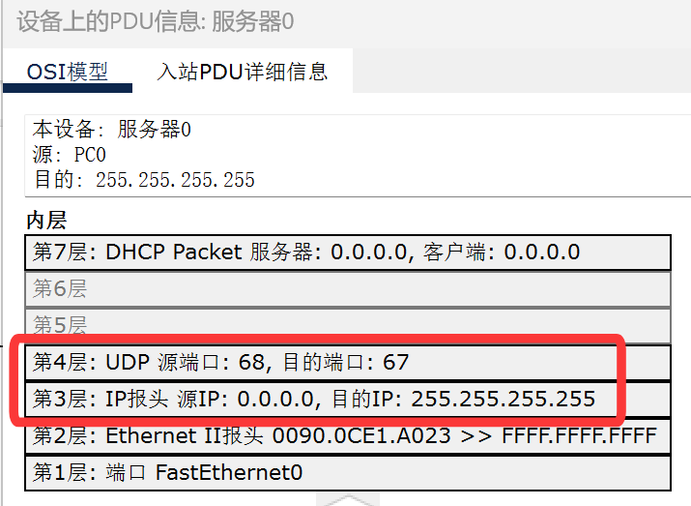  服务器采用源地址为10.30.11.9、目的地址255.255.255.255为地址来保证客户端收到服务器的配置信息。  （5）在 DHCP Discover 阶段，目标 MAC 地址是什么？这个是一个什么地址，为什么这样设置？  答：在 DHCP Discover 阶段，目标 MAC 地址是 FF:FF:FF:FF:FF:FF。这是一个广播 MAC 地址。在DHCP Discover阶段使用广播MAC地址，是客户端在“一无所知”的初始状态下，为了发现网络中所有可用DHCP服务器而采取的必要且唯一的手段。  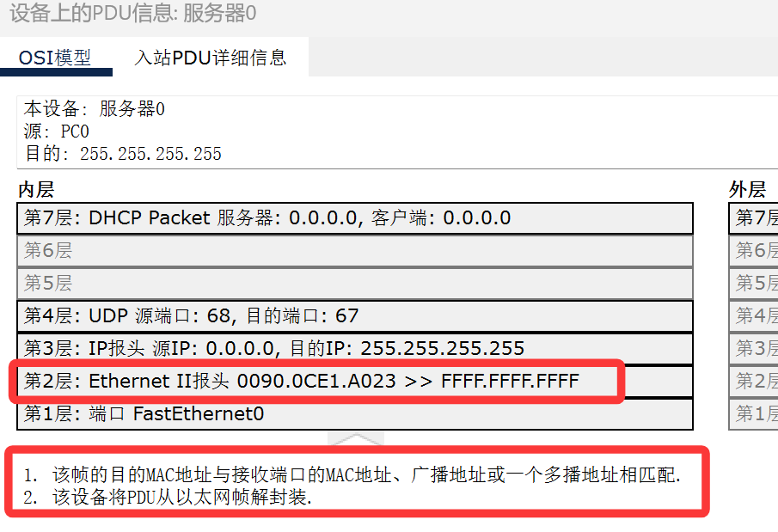
结 论  （结 果） | 各个实验的实验结果与预期输出一致。
小 结 | 1.深入理解了DHCP协议的工作机制：通过配置DHCP服务器与客户端，并利用Wireshark抓包分析，直观掌握了DHCP的四次握手过程（Discover、Offer、Request、ACK），理解了客户端从地址请求到获取配置的完整流程。  2.熟悉了DHCP在真实与模拟环境中的应用：在实际网络环境中成功捕获了DHCP续租数据包，验证了协议在动态地址分配与续期过程中的行为；在Cisco Packet Tracer中完成了DHCP服务的配置与仿真，进一步巩固了理论与实践的结合。  3.掌握了DHCP关键字段与通信方式：明确了DHCP基于UDP协议，客户端与服务器分别使用68和67端口进行通信；理解了事务ID（Transaction ID）在匹配请求与响应中的作用，以及广播地址（如255.255.255.255和FF:FF:FF:FF:FF:FF）在初始通信阶段的意义。  4.提升了网络协议分析与工具使用能力：通过使用Wireshark和Packet Tracer，增强了在网络配置、数据包捕获与协议分析方面的实际操作能力，为后续网络相关实验与工程实践打下基础。
指导老师评 议 | 成绩评定： 指导教师签名：

